МИНИСТЕРСТВО ОБРАЗОВАНИЯ РЕСПУБЛИКИ БЕЛАРУСЬ  
Учреждение образования «БЕЛОРУССКИЙ ГОСУДАРСТВЕННЫЙ   
ТЕХНОЛОГИЧЕСКИЙ УНИВЕРСИТЕТ»

Факультет Информационных технологий

Кафедра Информационных систем и технологий

Специальность 1-98 01 03 «Программное обеспечение информационной безопасности мобильных систем»

**ПОЯСНИТЕЛЬНАЯ ЗАПИСКА КУРСОВОГО ПРОЕКТА**

по дисциплине «Базы данных»

Тема: база данных «Реализация базы данных для авиакомпании»

**Исполнитель**

студент(ка) 2 курса 8 группы __________________ Кривенчук М.И.

подпись, дата

**Руководитель**

ассистент __________________ Кантарович В.С.

должность, ученая степень, ученое звание подпись, дата

Допущен(а) к защите __________________________________ _______________

__________________________________ _______________

__________________________________ _______________

дата, подпись

Курсовой проект защищен с оценкой

Руководитель _________________ ______________ Кантарович В.С.

подпись дата инициалы и фам

**Содержание**

Введение 5

1. Постановка задачи 6

2. Проектирование базы данных 7

2.1 Схема базы данных 7

2.2 Таблицы базы данных 8

# **Введение**

Базы данных являются ключевым компонентом современных информационных систем, используемых в различных областях жизни. Они позволяют эффективно хранить, организовывать и обрабатывать данные любого масштаба и сложности. Одной из самых мощных и широко используемых СУБД является Oracle Database, которая является промышленным стандартом для управления данными в крупных организациях и предприятиях. Она обладает высокой производительностью, масштабируемостью и надежностью, а также множеством функций и возможностей для обработки и анализа данных.

В сфере авиаперевозок осуществляется непрерывное взаимодействие с большим количеством данных. Одним из ключевых элементов управления информацией в авиакомпании является база данных. Она хранит информацию о рейсах, пассажирах, билетах, бортовых журналах, персонале а также других важных аспектах авиаперевозок. Её корректные проектирование и внедрение упрощает взаимодействие с системой как управляющим лицам, так и пользователям. С другой же стороны, малейшие недочёты или ошибки могут привести к серьёзным сбоям, нарушению или медленной работе системы.  
 Учитывая вышесказанное, становится очевидно, что разработка базы данных авиакомпании является довольно тяжёлым и трудоёмким процессом, который требует детального рассмотрения и значительных знаний в данной сфере.

Целью данного курсового проекта является разработка реляционной базы данных для авиакомпании, которая предназначена для хранения информации о рейсах, клиентах и билетах, а также обеспечения быстрого доступа к хранимой информации. Для удобства использования будет разработано соответствующее приложение, которое позволит клиентам быстро и легко получать необходимую информацию о рейсах, а также осуществлять бронирование билетов.

# **Постановка задачи**

В рамках курсового проекта необходимо спроектировать инфраструктуру базы данных авиакомпании. Для этого необходимо проанализировать сферу, и определить, какими должны быть следующие объекты и их содержание в нашей базе данных – табличные пространства и их файлы, таблицы и связи между ними, а также ограничения целостности для них, профили безопасности, пользователи, триггеры, хранимые процедуры, функции, индексы. Далее необходимо разработать эти объекты в базе данных СУБД Oracle 19c посредством написания скриптов на языке SQL.  
 Необходимо заполнить таблицы данными посредством импорта из JSON файлов.

Применить технологию Oracle Advanced Analytics для анализа данных в базе данных авиакомпании и проанализировать преимущества (полезные функции), которые предоставляет данная технология.

Также необходимо разработать приложение для удобной демонстрации функционала и возможностей, которые предоставляет проект.

Обязательно должна присутствовать реализация следующих функций: управление авиакомпанией ( управление рейсами, проверка наличия свободных мест на рейс, добавление новых узлов(пунктов назначения)), операции над билетами (бронирование, возврат), анализ работы предприятия (отчёты по прибыли, количеству перелетов и т.д.). Данные операции должны быть реализованы с помощью хранимых процедур.

Необходимо протестировать производительность базы данных на таблице, содержащей не менее 100 000 строк, и внести изменения в структуру в случае необходимости.

# **Проектирование базы данных**

* 1. Схема базы данных

Для начала определим, какие нам нужны таблицы. Вообще, в базе данных авиакомпании могут насчитываться десятки таблиц, если это крупная компания и она оперирует большим количеством данных, предоставляет широкий спектр услуг (пассажирская перевозка, грузовая перевозка, перевозка багажа, предоставление бронирования через компаний-партнёров и т.д). Однако, мы ограничимся минимальным необходимым числом таблиц и включим туда какой-нибудь сервис (в данном случае, будет перевозка багажа). Предварительная диаграмма таблиц и их отношения представлены на рисунке 2.1.

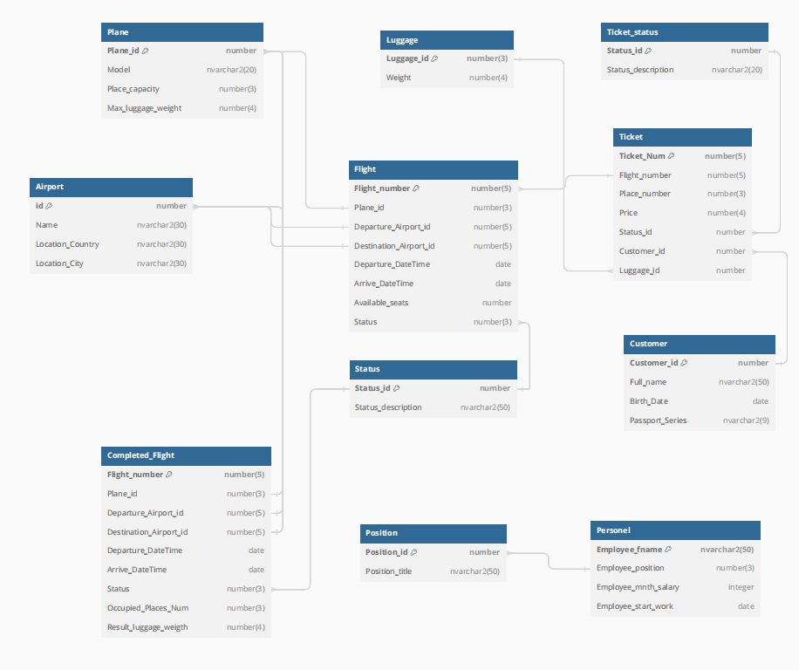

Рисунок 2.1 – UML-диаграмма базы данных

Также в этих таблицах указаны предварительные типы данных для столбцов, которые могут измениться при необходимости.

* 1. Таблицы базы данных

Теперь опишем таблицы базы данных: названия, названия столбцов, типы данных столбцов, описание содержания столбцов. Описание представлено в таблицах 2.1 – 2.11.

Таблица 2.1 – Содержание таблицы Airport (Аэропорт)

|  |  |  |
| --- | --- | --- |
| Название | Тип данных | Описание |
| airport_id | NUMBER | Уникальный идентификатор аэропорта |
| airport_name | NVARCHAR2(60) | Название аэропорта |
| location_country | VARCHAR2(40) | Название страны расположения |
| location_city | VARCHAR2(40) | Название города расположения |

Эта таблица хранит в себе данные об аэропортах.

Таблица 2.2 – Содержание таблицы Plane (Самолёт)

|  |  |  |
| --- | --- | --- |
| Название | Тип данных | Описание |
| plane_id | NUMBER | Уникальный идентификатор самолёта |
| plane_model | NUMBER | Модель самолёта |
| places_capacity | DATE | Количество посадочных мест |
| max_luggage_weigth | NUMBER | Максимальный вес багажа для перевозки |

В этой таблице содержатся данные о самолётах, используемых компанией для авиаперевозок.

Таблица 2.3 – Содержание таблицы Position (Должность)

|  |  |  |
| --- | --- | --- |
| Название | Тип данных | Описание |
| position_id | NUMBER | Уникальный идентификатор должности |
| position_title | NVARCHAR2(50) | Название должности |

Эта таблица хранит в себе данные о должностях, которые могут занимать сотрудники в компании.

Таблица 2.4 – Содержание таблицы Personel (Персонал)

|  |  |  |
| --- | --- | --- |
| Название | Тип данных | Описание |
| employee_id | NUMBER | Уникальный идентификатор сотрудника |
| employee_fname | NVARCHAR2(50) | ФИО сотрудника |
| employee_position | NUMBER | Идентификатор должности |
| employee_mnth_salary | NUMBER (10,2) | Месячная зарплата сотрудника |
| employee_start_work | DATE | Дата начала работы сотрудника |

В данной таблице содержатся данные о персонале, работающих в данный момент в компании.

Таблица 2.5 – Содержание таблицы Status(Статус полёта)

|  |  |  |
| --- | --- | --- |
| Название | Тип данных | Описание |
| status_id | NUMBER | Уникальный идентификатор статуса полёта |
| status_description | NVARCHAR2(30) | Описание статуса полёта |

Эта таблица хранит в себе варианты статусов полёта, которые могут быть установлены для рейса.

Следующая таблица 2.6 содержит описание таблицы базы данных Flight, в которой будут храниться данные о рейсах.

Таблица 2.6 – Содержание таблицы Flight (Рейс)

|  |  |  |
| --- | --- | --- |
| Название | Тип данных | Описание |
| flight_number | NUMBER | Уникальный идентификатор рейса |
| plane_id | NUMBER | Уникальный идентификатор самолёта |
| departure_airport_id | NUMBER | Уникальный идентификатор самолёта отправления |
| destination_airport_id | NUMBER | Уникальный идентификатор самолёта прибытия |
| departure_datetime | DATE | Время отправления |
| arrive_datetime | DATE | Время прибытия |
| available_seats | NUMBER(3) | Текущее количество свободных мест |
| status | NUMBER | Уникальный идентификатор статуса |

Таблица 2.7 – Содержание таблицы Completed_flights (Завершённые рейс)

|  |  |  |
| --- | --- | --- |
| Название | Тип данных | Описание |
| flight_number | NUMBER | Уникальный идентификатор рейса |
| plane_id | NUMBER | Уникальный идентификатор самолёта |
| departure_airport_id | NUMBER | Уникальный идентификатор самолёта отправления |
| destination_airport_id | NUMBER | Уникальный идентификатор самолёта прибытия |
| departure_datetime | DATE | Время отправления |
| arrive_datetime | DATE | Время прибытия |
| occupied_places_num | NUMBER(3) | Количество занятых мест |
| result_luggage_weigth | NUMBER(4) | Результирующий вес багажа |
| status | NUMBER | Уникальный идентификатор статуса |

В данной таблице содержатся данные о завершённых рейсах.

Таблица 2.8 – Содержание таблицы Luggage (Багаж)

|  |  |  |
| --- | --- | --- |
| Название | Тип данных | Описание |
| luggage_id | NUMBER | Уникальный идентификатор багажа |
| weigth | NUMBER(3) | Вес багажа |

Эта таблица хранит в себе строки с данными о весе багажа и соответствующего ему идентификатора. Данные из этой таблице найдут применение в таблице Ticket.

Таблица 2.9 – Содержание таблицы Ticket (Билет)

|  |  |  |
| --- | --- | --- |
| Название | Тип данных | Описание |
| ticket_num | NUMBER | Уникальный идентификатор билета |
| flight_number | NUMBER | Уникальный идентификатор рейса |
| place_number | NUMBER (3) | Номер места |
| price | NUMBER (7,2) | Стоимость билета |
| status_num | NUMBER | Уникальный идентификатор статуса |
| customer_id | NUMBER | Уникальный идентификатор клиента |
| luggage_id | NUMBER | Уникальный идентификатор багажа |

Эта таблица хранит в себе данные о билетах, заказанных клиентами.

Таблица 2.10 – Содержание таблицы Ticket_status(Статус билета)

|  |  |  |
| --- | --- | --- |
| Таблица PK | Таблица FK | Описание связи |
| Status_num | Policies | Уникальный идентификатор статуса |
| status_description | Policies | Описание статуса |

Предпоследняя таблица содержит идентификатор и соответствующий ему статус, который может применяться к статусу билета.

Таблица 2.11 – Содержание таблицы Customer (Клиенты)

|  |  |  |
| --- | --- | --- |
| Название | Тип данных | Описание |
| customer_id | NUMBER | Уникальный идентификатор клиента |
| full_name | NVARCHAR2(100) | ФИО клиента |
| date_of_birth | DATE | Дата рождения клиента |
| passport_series | NVARCHAR2(10) | Серия паспорта клиента |

Последняя таблица содержит данные о клиентах.

Основные таблицы, которые обеспечат минимальную функциональность – Flight, Plane, Airport, Customer, Ticket, Personel. Таблицы Position, Status, Ticket_status – для сохранения нормализации. Таблицы Luggage и Completed_Flight– для дополнительного функционала. Первая – для реализации системы перевозки багажа. Вторая включает в себя уже завершённые рейсы (история рейсов, которые были исполнены компанией). Идея в следующем: когда рейс завершается (в таблице Flight ячейка Status изменяется на «Completed», «Cancelled»), то с помощью триггера, строка с данными этого рейса переносится в Completed_Flight, и удаляется из таблицы запланированных рейсов. Пользователь при поиске нужных ему рейсов будет вызывать процедуру, в которой хранится select-запрос с условием where для таблицы Flight. Из неё же можно посмотреть, если ли свободные места на данный рейс. Столбец Available_Seats будет автоматически калькулироваться: от общего числа мест будет отниматься кол-во проданных билетов на этот рейс (опять же, это обеспечит триггер).

Далее рассмотрим систему билетов и багажа. Когда пользователь покупает билет на рейс, соответствующая строка с данными добавляется в таблицу Ticket. Если пользователь выбирает перевозить багаж, то создаётся строка в таблице Luggage, а если нет, то в ячейке luggage_id таблицы Ticket устанавливается значение NULL.Каждый самолёт имеет свой максимальный возможный вес багажа для перевозки. За подсчёт текущего веса багажа будет также отвечать триггер. Когда рейс завершается, статус соответствующих билетов изменяется на «Used», когда происходит возврат билета или отмена рейса – на «Refunded».